5. Построить Т-триггер на основе двухступенчатого синхронного D-триггера соответствии с рис. 2.

Двухступенчатый синхронный D-триггер
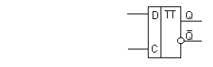
Рис. 2.

1.
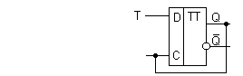
2.
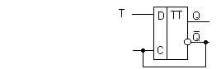
3.
